**练习1. 拷贝文件（字节流FileOutputStream、FileInputStream）**

**案例描述:** 利用字节流编写一个实现文件拷贝的程序，源文件名和目标文件名通过控制台输入。

1. 接收用户输入的源文件路径
2. 接收用户输入的目标文件路径
3. 使用IO拷贝文件

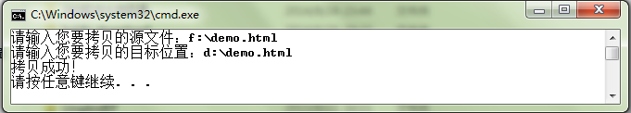

**练习2. 拷贝目录（字节流FileOutputStream、FileInputStream）**

**案例描述:** “C：\我的文件夹”中有大量的文件和文件夹

请实现将“C：\我的文件夹”目录下的所有文件（包括子文件夹），全部拷贝至

“D:\test\我的文件夹”